Pozdravljeni!

**Kar je v tem dokumentu, je delo za tri šolske ure, torej za drugo uro ta teden in obe uri prihodnji teden (do vklj. 3. aprila).**

**Tema se zaključi s preverjanjem (navodilo je na koncu tega dokumenta). Na dan, ko imamo na urniku drugo uro zgodovine v prihodnjem tednu, mi boste poslali vse, kar ste za ZGO naredili. Vaše delo si bom zabeležila in pospremila s komentarjem.** *Če kdo tega ne more storiti, mi bo pač to pokazal, ko se srečamo, a na vas je velika odgovornost, da delo resnično opravite!*

**Ta tema se namreč končuje in prešli bomo na drugo svetovno vojno na Slovenskem.**

**Ponovno opozarjam, da NIČESAR NE TISKAJTE, PIŠITE V ZVEZKE!**

**Navodila:**

1. Tokratna naloga je spoznati gospodarske in kulturne značilnosti Kraljevine SHS.
2. Preden v zvezek napišete nov naslov: **Gospodarske in kulturne značilnosti Kraljevine SHS, izpustite eno stran in pol prazno, ker tu manjka tabela s političnimi strankami v Kraljevini SHS in DL o času kraljevega namestništva – oboje te čaka na padletu,** navodilo pa na koncu dokumenta. TEGA TOREJ NE DELATE SEDAJ, AMPAK GRESTE DALJE NA NASLEDNJO TOČKO =>
3. Nato vzemite učbenik in preberite snov na str. 92 – 98. Skušajte si ustvariti sliko prebranega.
4. Vprašanja prepišite v zvezek in dodajajte odgovore. Lahko pa pišete samo odgovore, a morajo biti v »celih stavkih«, da se ve, za kaj gre.

**Gospodarski razvoj med obema vojnama 1.ura**

1. Gospodarstvo je bilo neenakomerno razvito:
2. Kateri deli nove države so bili gospodarsko bolj razviti? Zakaj?
3. S pomočjo tabela na str. 92 v vezanem besedilu odgovori na vprašanje pod njo.
4. Največji delež prebivalstva se je še vedno ukvarjal s ______________________

* Težave, s katerimi so se soočali kmetje:
* Pogosta posledica teh težav:
* Kako je država skušala pomagati?

d) Analiza karte – U 92:

* Katera gospodarska panoga je imela najvišji delež?
* Pojasni, ali je bila ta panoga enakomerno zastopana po vsem tedanjem slovenskem ozemlju?
* V katerem delu je bila industrija najbolj zastopana? Zakaj?
* Izpiši dve največji industrijski središči, kjer je bil poleg industrije visok delež trgovine in javnih služb.
* Katera območja so bila gospodarsko najslabše razvita? Razmisli, poveži z znanjem GEO.

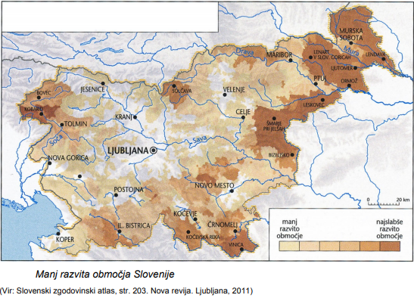

1. Slovenska industrija (U – 93)
2. Kaj je veljalo za slovensko industrijo?
3. Kateri dejavnik je pripomogel k njeni večji razvitosti?
4. Kaj je v novi državi še bolj pospešilo njen razvoj?
5. Naštej nekaj tovarn, ki so takrat delovale, in pripiši, kaj so proizvajale. Obvezno naj bodo tri izmed njih v Ljubljani. Malo se poigraj z [google maps](https://www.google.com/maps/search/toba%C4%8Dna+TOVARNA+ljubljana/@46.0477427,14.4927609,726m/data=!3m1!1e3) (ta povezava gre do tobačne tovarne) – poišči jih in opazuj okolico. Meniš da je bila nekoč tudi takšna? Utemelji svojo odločitev.
6. Kakšna je bila vloga tujega kapitala? Ga je bilo dovolj?

3. Storitvene dejavnosti:

1. Trgovina – kako je bil njen razvoj povezan z industrijskim napredkom? U – 94
2. Turizem – kaj je pripomoglo k njegovemu napredku? Ali lahko poiščeš kakšne povezave s turizmom takrat in danes?

**Kultura in izobraževanje med obema vojnama 2. ura**

1. Položaj Slovencev je bil tudi na kulturnem področju drugačen kot v AO. / U - 97
   1. Kako se je spremenila vloga Slovencev (na področju kulturnega razvoja) primerjavi z AO?
   2. Kaj lahko razbereš iz karte o pismenosti v posameznih delih Kraljevine SHS? Razmisli, kje iskati razloge za to?

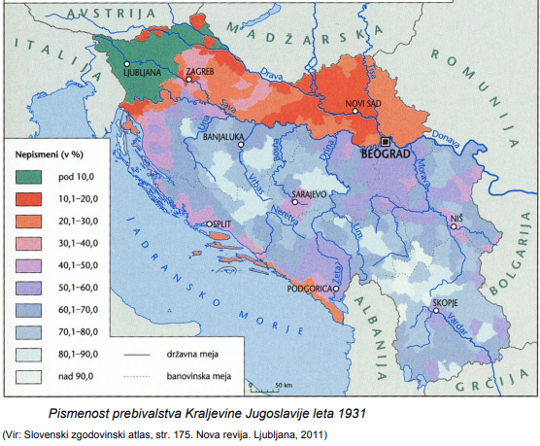

c) Kako se je spremenila vloga slovenskega jezika

1. Ustanovitev univerze na Slovenskem U - 97
   1. Kdaj smo Slovenci dobili univerzo?
   2. Katere fakultete je imela?
   3. Kakšen je bil pomen univerze za Slovence?
2. Poleg univerze so na Slovenskem začele z delovanjem številne ustanove nacionalnega pomena.
3. Napiši jih. Ne pozabi na gledališči!
4. Zakaj je bilo njihovo delovanje pomembno?

4. Umetniško ustvarjanje U -98

* 1. Kateri umetniki so delovali na Slovenskem in na katerih področjih? Ne pozabi na filmsko umetnost!
  2. Kdo in s čim se je dokazal na področju arhitekture?

5. V času med obema vojnama je bil pomemben tudi šport. U - 96

1. Katera telovadna društva so delovala na Slovenskem? Kako so bila društva politično opredeljena?
2. Kakšen je bil pomen telovadnih društev?
3. Navedi najvidnejše uspehe slovenskih športnikov.

**3. ura**

Čisto na koncu, ko boste vse opravili, si na spletu za ponovitev oglejte del dokumentarnega filma [Dnevnik nekega naroda](https://4d.rtvslo.si/arhiv/dnevnik-nekega-naroda/174627981), ki govori o temah, ki ste jih morali sami predelati. Prepričana sem, da bo pomagal k lažjemu razumevanju sicer kar zahtevnih vsebin. Pozorni bodite predvsem na prvih 20 min in od 41. minute dalje.

Po ogledu filma si v zvezek napišite:

- najmanj 5 vsebinskih poudarkov, ki so se te najbolj dotaknili

- tvoje razmišljanje o novi državi, Kraljevini SHS, od kraljeve diktature leta1929 dalje Kraljevini Jugoslaviji

(Ali je upravičila pričakovanja narodov, ki so vanjo vstopili po razpadu AO? …)

Z ogledom drugega dela filma boste lažje rešili DL. Najdete ga na [padletu](https://padlet.com/Nevenka/gkrjcthresty) (o njem sem pisala v uvodu tega dokumenta).

*Kaj s tem DL? Prepišite njegovo vsebino, brez rumenih oblačkov. Ti so zgolj za dodatno razlago.*

Seveda priporočam ogled celotnega filma, saj je dogajanje na Slovenskem postavljeno v sklop svetovne zgodovine. Stvari takoj postanejo bolj jasne.

S tem je to poglavje zaključeno, sedaj samo še fotografirajte narejeno in mi pošljite.

Ne pozabite reševati nalog v SDZ! To poglavje se zaključi na str. 31.

Vem, da je bil ta del zahteven, a prihajajo nekoliko lažje teme.

Pohvaljeni vsi, ki redno delate! Je kar nujno, sicer se boste izgubili.

Bodite dobro!

Lp, Nevenka Šega